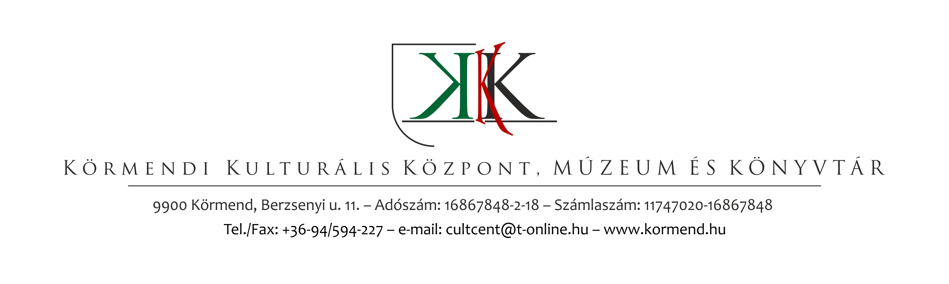

Körmend Város Önkormányzata
Társadalmi és Ifjúsági Ügyek Bizottsága

Körmend

Tárgy: előterjesztés 2015. március 15. városi ünnepségre

Tisztelt Bizottság!

A Körmendi Kulturális Központ, Múzeum és Könyvtár az alábbiakban terjeszti elő a Nemzeti ünnep - az 1848/49-es forradalom és szabadságharc 167. évfordulója körmendi városi ünnepségre vonatkozó tervezetet:

A rendezvény időpontja: 2015. március 15. vasárnap 15 óra
A rendezvény helyszíne: Körmend, Szabadság tér – Kossuth szobor
A rendezvény szónoka: bizottsági javaslat, valamint testületi döntés alapján
A rendezvény műsora: Béri Balogh Ádám Néptáncegyüttes (1 koreográfia)
Kölcsey Ferenc Gimnázium (10’)
Domby Bertalan trió – megzenésített versek
Kossuth Lajos, valamint az 1848/49-es forradalom és szabadságharc körmendi honvéd áldozatai szobrának megkoszorúzása.

Közreműködők: Batthyány Lovasbandérium, Városi Fúvószenekar, Városi Vegyeskar

Körmend, 2015. február 16.

Tisztelettel:

Hadnagyné Vörös Márta
igazgató

